[**Disponibilizar la información de la tabla Projects #17**](https://github.com/quindcode/ope-teamtrack-backend/issues/17)

| **Equipo:** | Tracking Operation |
| --- | --- |
| **Analista de calidad:** | Alejandro Sepulveda Palacio |

* **TEST CASE CPR-58 Agregar correctamente la opción de novedad Retiro del empleado para actualizar el estado del empleado a inactivo.**
* **Dado**: Estoy en el modal de **Employee List**
* **Cuando:** se va a retirar el empleado para actualizar el estado del empleado a inactivo.
* **Entonces:** En la vista de novedades se debe agregar la opción de contract termination

[TEST CASE CPR 58](https://drive.google.com/drive/folders/1qd2bPDyJReS3rCRc6WQd-rWUp-htnXnz)

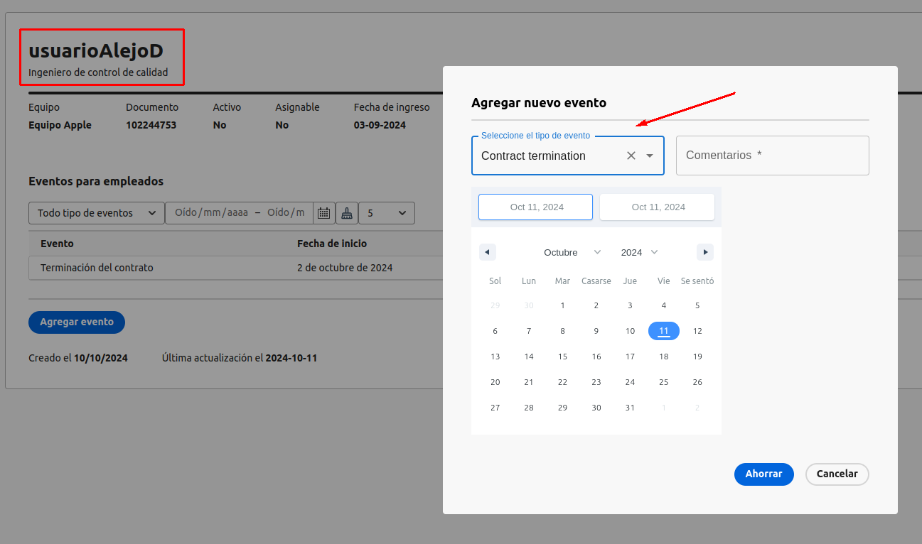

**And** Si el empleado tiene asignaciones futuras debe mostrarse la siguiente alerta, es decir, tendrá las mismas validaciones que cuando se intenta eliminar el empleado.

[TEST CASE CPR 58](https://drive.google.com/drive/folders/1qd2bPDyJReS3rCRc6WQd-rWUp-htnXnz)

**And** En caso que no tenga asignaciones en curso o futuras se debe cambiar el estado del empleado a inactivo

[TEST CASE CPR 58](https://drive.google.com/drive/folders/1qd2bPDyJReS3rCRc6WQd-rWUp-htnXnz)

**And**  El evento anterior debe ser registrado en la tabla de employee-events de la siguiente forma: 12, is_assignable, false, DD/MM/YYYY

[TEST CASE CPR 58](https://drive.google.com/drive/folders/1qd2bPDyJReS3rCRc6WQd-rWUp-htnXnz)

**And** Se debe actualizar la tabla employee_timeoff indicando (Id, EmployeeId, AbsenceTypeId, Comments, StartDate, EndDate). El valor para AbsenceTypeId será el registrado en la BD por el desarrollador. 13, 1, “value1”, 30/06/2024, DD/MM/2999

[TEST CASE CPR 58](https://drive.google.com/drive/folders/1qd2bPDyJReS3rCRc6WQd-rWUp-htnXnz)